平成30年 ４月 吉日
関 係 各 位
鶴岡市立荘内病院 副院長兼看護部長
佐藤さゆり

荘内病院看護部「専門分野ベーシックコース」公開研修のお知らせ

当院看護部では、科学的根拠に基づく看護実践をめざし、基礎知識・アセスメント・最新情報
を織り交ぜた認定看護師による専門分野研修を毎年行っております。実践に役立つ内容をわかりやすくお話ししておりますので、地域の看護師の皆さまにもこの機会をご活用いただければと思い、ご案内いたします。ぜひ、お気軽にご参加下さい。

【日程】2018年５月１日（火）～ ９月21日（金）
【時間】17：30～18：30
【会場】荘内病院3階講堂
（※印は2階２０１会議室）
【対象】看護師

【内容】別紙参照
【費用】無料
【申し込み】
・下記のFAXにてお申し込み下さい。
・〆切り 4月24日（火）まで
【その他】
・申し込み以降、追加や変更がありましたら、下記まで随時ご連絡ください。

お問い合わせ 鶴岡市立荘内病院 医療安全管理室
電話 ：0235（26）5111
FAX ：0235（26）5110
E-mail：mrm@shonai-hos.jp
「専門分野ベーシックコース」研修内容

専門分野 | 担当者 | 日程 | 内容
フィジカル  アセスメント | 集中ケア認定看護師  三浦 良哉 | - 5/2（水）  - 6/７（木） | - 呼吸・酸素療法の基礎知識  - 循環・心電図の基礎知識
緩和ケア | 緩和ケア認定看護師  阿部 美知子  上林 沙希子 | - 5/7（月）  - 6/12（火）  - 7/30（月）  ※会場  ２０１会議室 | - 緩和ケアとは  - 痛みの治療とケア  - 精神症状の治療とケア
感染管理 | 感染管理認定看護師  若松 由紀子  栗田 香 | - 5/29（火）  - 7/3（火）  - 8/3（金） | - 標準予防策のポイント  - 経路別予防策のポイント  - 防ごう！尿路感染・血流感染
皮膚・排泄ケア | 皮膚・排泄ケア認定看護師  梅本 貴子 | - 5/30（水）  - 8/7（火） | - スキンケアの実践  - はじめよう！失禁ケア
化学療法看護 | がん化学療法看護認定看護師  佐々木 孔美 | - 5/1（火）  - 7/10（火）  ※会場  ２０１会議室 | - 抗癌剤の安全な取り扱い方法  と投与管理  - 血管外漏出のリスクアセスメントと対処方法
高齢者看護 | 認知症ケア認定看護師  富樫 千代美 | - 5/11（金）  - 6/8（金）  - 8/6（月） | - 高齢者を理解するために  - 認知症の基礎  - 認知症者への対応
救急看護 | 救急看護認定看護師  宮崎 隆寛 | - 6/14（木）  - 8/9（木）  - 9/21（金） | - 急変の初期評価と対応  - 高齢者や小児の救急について  - 事例で学ぼう
摂食嚥下・栄養 | 摂食嚥下障害看護認定看護師  石井 佳 | - 5/23（水）  - 6/18（月）  - 8/2（木） | - 嚥下のメカニズムと評価  - 食事介助  - 誤嚥性肺炎と栄養の関係

よりよい看護ケアの
提供のために
一緒に学びましょう。

ＦＡＸ送信票
送付先：鶴岡市立荘内病院 医療安全管理室
FAX：0235（26）5110 添書不要

「専門分野ベーシックコース」研修 参加申込用紙
ご施設名：
ご担当者：
TEL：
日程 | 専門分野 | 内容 | 参加人数
5/1（火） | 化学療法看護① | 抗癌剤の安全な取り扱い方法と投与管理
5/2（水） | フィジカル① | 呼吸・酸素療法の基礎知識
5/７（月） | 緩和ケア① | 緩和ケアとは
5/11（金） | 高齢者看護① | 高齢者を理解するために
5/23（水） | 摂食嚥下・栄養① | 嚥下のメカニズムと評価
5/29（火） | 感染管理① | 標準予防策のポイント
5/30（水） | 皮膚・排泄ケア① | スキンケアの実践
6/7（木） | フィジカル② | 循環・心電図の基礎知識
6/8（金） | 高齢者看護② | 認知症の基礎
6/12（火） | 緩和ケア② | 痛みの治療とケア
6/14（木） | 救急看護① | 急変の初期評価と対応
6/18（月） | 摂食嚥下・栄養② | 食事介助
7/3（火） | 感染管理② | 経路別予防策のポイント
7/10（火） | 化学療法看護② | 血管外漏出のリスクアセスメントと対処方法
7/3０（月） | 緩和ケア③ | 精神症状の治療とケア
8/2（木） | 摂食嚥下・栄養③ | 誤嚥性肺炎と栄養の関係
8/3（金） | 感染管理③ | 防ごう！尿路感染・血流感染
8/6（月） | 高齢者看護③ | 認知症者への対応
8/7（火） | 皮膚・排泄ケア② | はじめよう！失禁ケア
8/9（木） | 救急看護② | 高齢者や小児の救急について
9/21（金） | 救急看護③ | 事例で学ぼう
※備考欄（質問や連絡事項などありましたらご記入ください）

〆切り 4月24日（火）

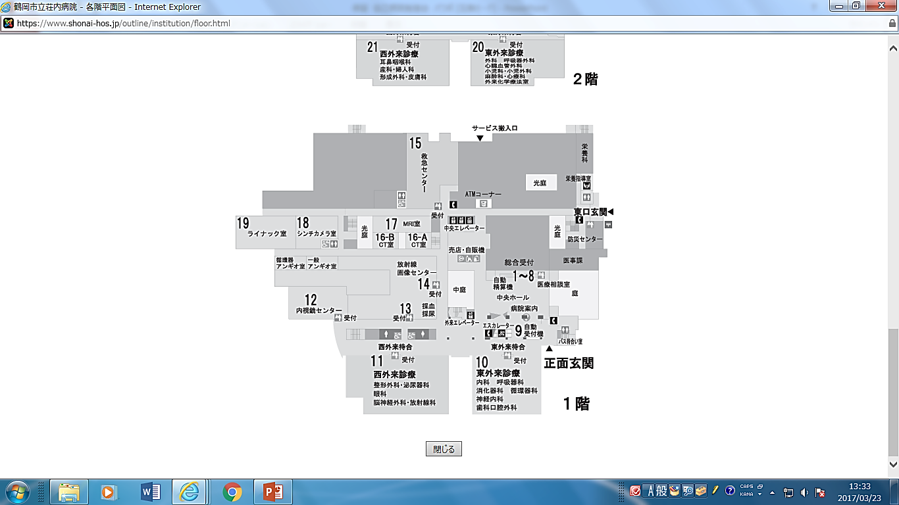
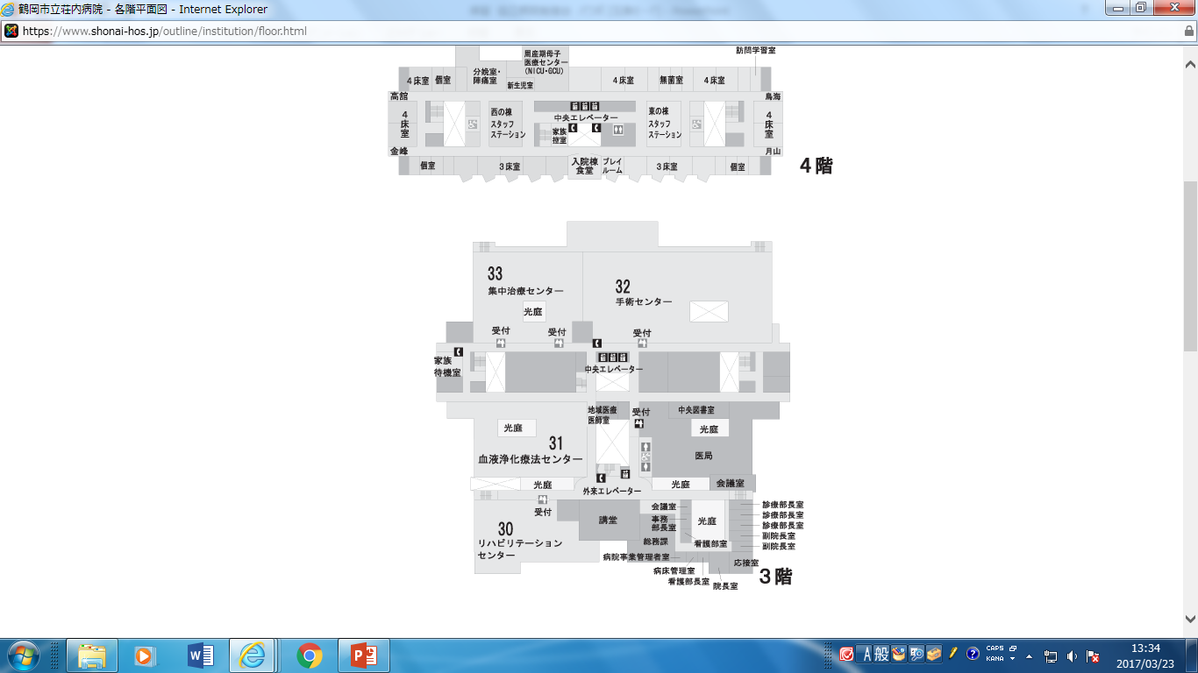
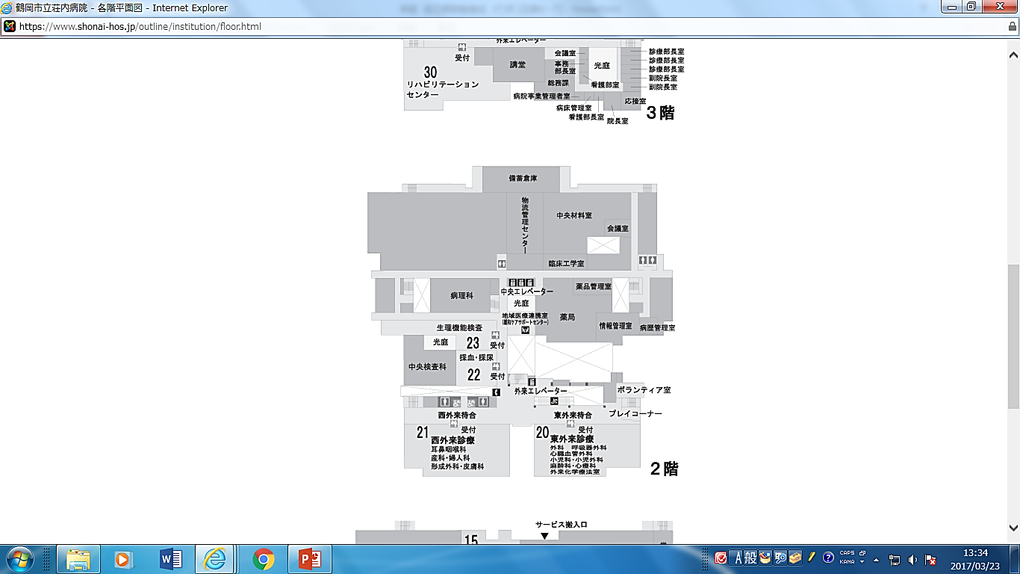
1階 東口→中央エレベーター

３階 講堂

２階 201会議室

